风味系列IP贯穿全程，助力美的厨热引领行业“轻净”新风向
广 告 主：美的
所属行业：家电
执行时间：2020春节期间
参选类别：视频整合营销类
营销背景
随着年关将至，有关“回家过年”的一切，又逐渐成了无数中国人最挂心的头等大事，除了抢票赶春运，许多年轻人对于回家过年的“三姑六婆拷问”“催婚催孕”等等一切都战战兢兢，美的2020年一支脑洞大开又幽默的视频，直戳年轻人关于过年的“痛点”，旨在打造品牌“人性科技”形象，体现品牌对受众情感需求的关注，同消费者一齐“身心同回家”。
营销目标
通过美的厨热与《风味人间》系列IP结合,强强联合,使美的厨热系列产品深入人心，提升品牌声量与知名度。受圈层所限，一直以来纪录片在内容营销上对品牌方有着严苛的选择与要求，品牌方与纪录片如何进行融合？成为拓宽纪录片营销价值亟需解决的问题。
策略与创意
美的厨热与《风味人间》系列IP均有着对人间烟火的向往，借助风味IP体现美的轻净厨房给人们带来的美食与远方。《风味人间》也正在用IP化的形式打造一个“风味”IP整合营销矩阵：每周一集的《风味人间》、聚焦美食背后话题的《风味实验室》、关注当地物产的短视频《风味原产地》，以及可看作《风味实验室》新春特辑的《风味年夜饭》……从一个备受市场青睐的纪录片到一个IP矩阵，它在力图用不同类型体裁内容全方位呈现美食与人文。
2020年通过合作风味系列IP贯穿整合营销全链路，从年初与《风味年夜饭》的合作、凸显IP价值的同时扩大品牌认知范围，到现阶段在《风味人间》《风味实验室》的露出，再到之后还将与《风味原产地》进行合作，助力美的厨热引领行业“轻净”新风向。
1月春节CNY风味年夜饭：美味轻净过新年，烹饪场景+春节拜年 共建品牌内容。
4月新品发布：“轻净之夜”刷爆朋友圈。
4-6月新品推广：新品推广期x风味人间2，借势IP热度传递人间轻净新风味。

执行过程/媒体表现
1、1月春节CNY风味年夜饭：美味轻净过新年，烹饪场景+春节拜年 共建品牌内容
美的轻·净厨房携手的《风味年夜饭》，以不一样的家乡味道，为每个人带去相似的美好年味，凸显IP价值的同时扩大品牌认知范围。烹饪场景+春节拜年，共建品牌。
内容：陈晓卿老师拜年视频+定制 TVC+官微联动。
场景：片头压板 /烹饪时刻/Mini talk/红包封面等。
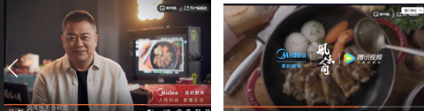
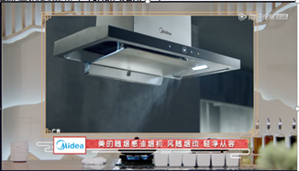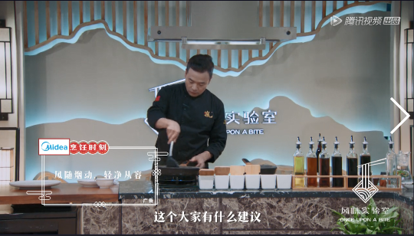
2、4月新品发布：“轻净之夜”云直播刷爆社交圈
4月25日，美的厨热2020轻净新厨房新品云发布会采用了创新的腾讯视频线上云直播形式，结合当前形势，以更新颖的直播体验方式，直面C端用户。
美的厨热借势明星朋友圈造势宣传，以戚薇李承铉美的厨热轻净新厨房体验官吸引用户一键跳转看点直播陈晓卿VCR寄语云站台，官宣风味人间2合作。
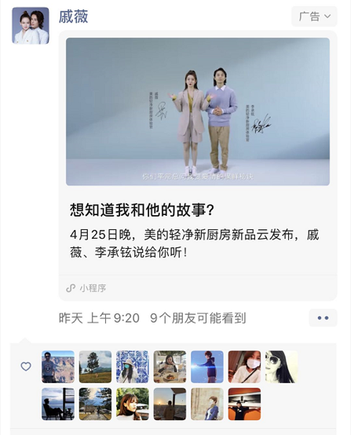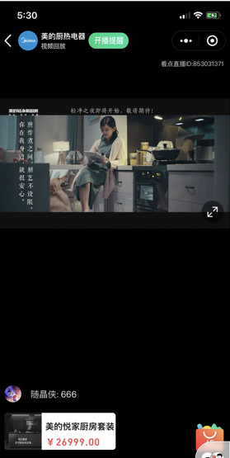
胡夏作为美的厨热轻净大使，则为发布会量身定制了主题曲《轻净的你》，同时联合QQ音乐进行全网首发。
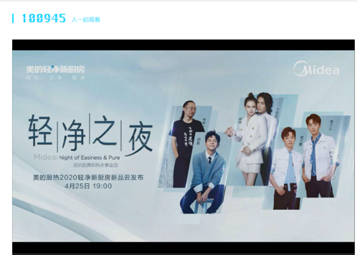
3、4-6月新品推广：新品推广期x风味人间2X风味实验室，借势IP热度传递人间轻净新风味
将美的轻净厨房与《风味人间》《风味实验室》内容场景进行融合，用创意中插、深度植入等方式持续强化品牌认知；同时借助IP授权赋能产品，全面布局线上线下营销渠道， 通过与IP长情的内容深度共建而获得价值的延续。
风味美食联盟IP授权：释放美的厨热自有流量的传播
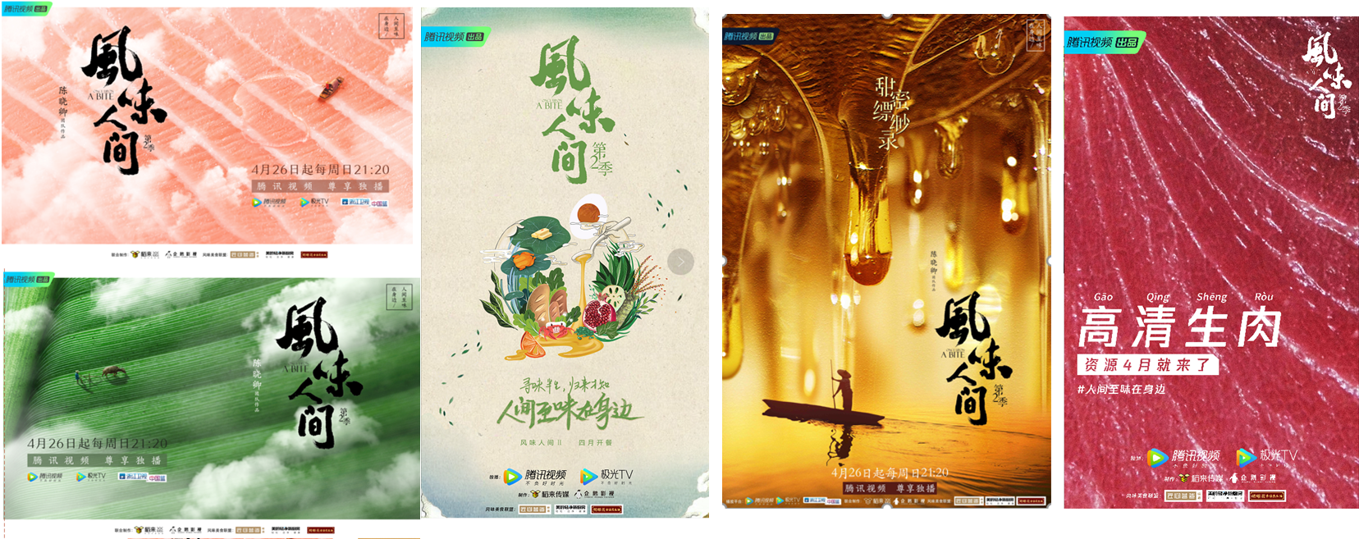
创意中插：围绕美食场景诠释洁净/健康的产品诉求
《风味人间》原班人马为美的厨热拍摄制作的品牌定制中插视频广告进行露出，定制化TVC在保障品牌融入和品牌形象高质输出。
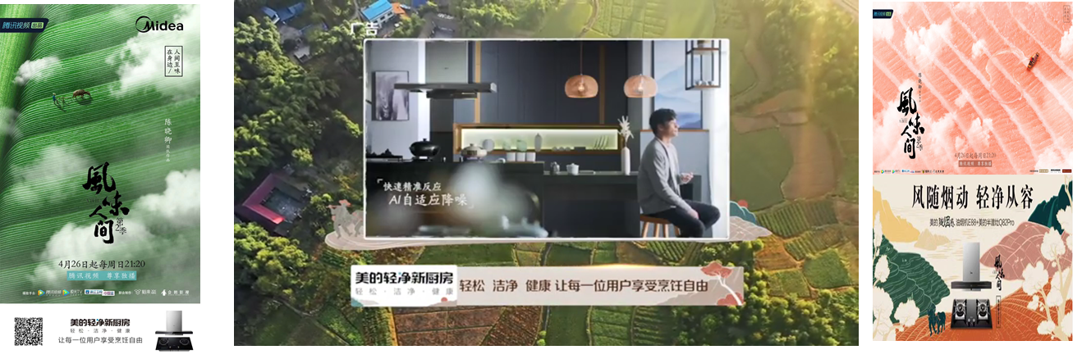
既实现了品牌与零售商的高效联动，也完成了IP授权单体传播向多维传播的升级，取得了内容营销的价值最大化。
营销效果与市场反馈
《风味年夜饭》每期超550w用户从美食中发现爱与温暖；
新品发布会近1000w广告曝光，8.31%点击互动率，远超家电行业均值；
《风味人间2》《风味实验室2》总播放量9.4亿，豆瓣评分高达9.5分，其中风味2正片集均播放量1.1亿，风味实验室2播放量达到了5800万+，全平台热搜98次，亿万网友50万弹幕热议，除此以外，节目宣推无论从户外还是线上站内外多渠道上，都给美的轻净厨房带来超强曝光。

